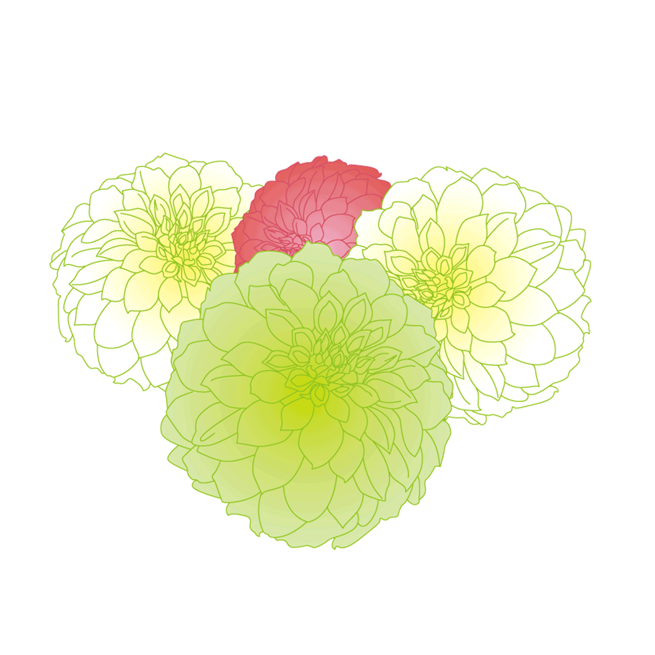

謹啓
○○の候 皆様にはますますご清祥のこととお慶び申し上げます
このたび私たちは○○○○様ご夫妻のご媒酌により
結婚式を挙げることになりました
つきましては ささやかではございますが
披露宴を催したいと存じます
ご多用中 誠に恐縮ではございますが
ぜひ ご出席くださいますようご案内申し上げます
謹白
平成○○年○○月吉日
山 田 太 郎
佐 藤 花 子

記
日 時 平成○年○月○日（○曜日）
挙 式 ○時○○分
披露宴 ○時○○分

場 所 ○○○○○ホテル
○○○○○○○○○○
電話○○○(○○○)○○○○

なお 勝手ながら○月○日までにご返事をいただければ幸いに存じます

